Quelques liens vidéo pour vous aider :
- Résoudre une équation (additions et soustractions) : https://www.youtube.com/watch?v=uV_EmbYu9_E
- Résoudre une équation (multiplications et divisions) : https://www.youtube.com/watch?v=mK8Y-v-K0cM
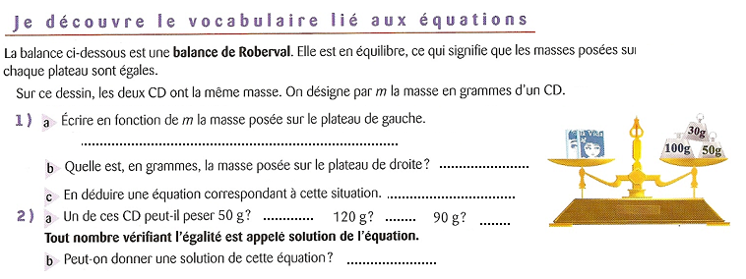
1ère séance : Connaitre la notion d’équation
- Réaliser l’activité ci-dessus sur votre cahier
- Lire le cours p175
- Question flash n°2p178
- Exercice 3p178 et 6p178
2ème séance : Exercices d’applications
- Réaliser l’activité ci-contre :
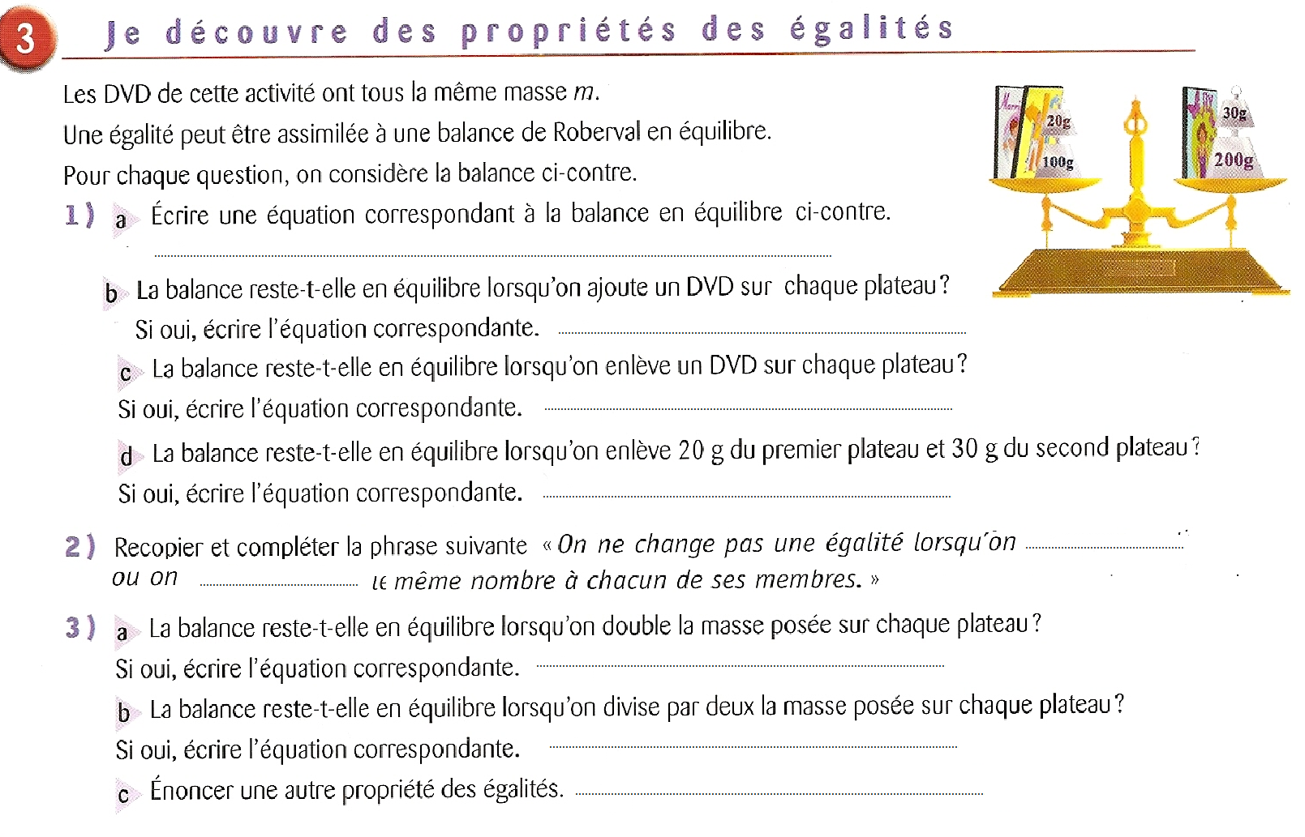
- Lire la page 176
- QF 7p178
- Ex 9p178
3ème séance :
- Exercices 10 et 11p178
4ème séance :
- Ex 30, 31 et 32p180

